МИНИСТЕРСТВО НАУКИ И ВЫСШЕГО ОБРАЗОВАНИЯ РОССИЙСКОЙ ФЕДЕРАЦИИ
Федеральное государственное бюджетное образовательное учреждение
высшего образования
«КУБАНСКИЙ ГОСУДАРСТВЕННЫЙ УНИВЕРСИТЕТ»
(ФГБОУ ВО «КубГУ»)

Факультет компьютерных технологий и прикладной математики

Кафедра вычислительных технологий

ЛАБОРАТОРНАЯ РАБОТА №8
Дисциплина: Операционные системы
Тема: «Процессы. Работа с процессами»

Работу выполнил:_________________________________ Ерыкалов А.С.

Направление подготовки: 02.03.02 Фундаментальная информатика
и информационные технологии

Направленность (профиль): Математическое и программное
обеспечение компьютерных технологий

Преподаватель: _______________________________ Е. Е. Полупанова

Краснодар
2025

Цель работы: В этой лабораторной я познакомлюсь с особенностями жизненного цикла процессов в Linux, их рождением, жизнью и смертью. Я узнаю, что такое сигналы, для чего они нужны и как их использовать. Буду рассматривать работу планировщика задач CFS и способы приоритизации процессов в Linux. Я также научусь продвинутым приемам извлечения информации о процессах и управления ими.
ЗАДАНИЕ 1
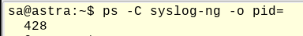
Рисунок 1 – нахождение PID процесса
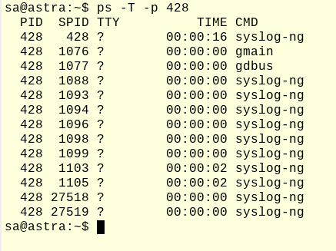
Рисунок 2 – вывод всех потоков процесса
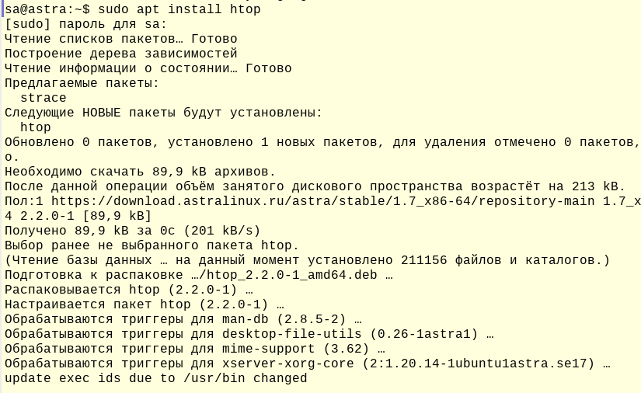
Рисунок 3 – скачивание htop
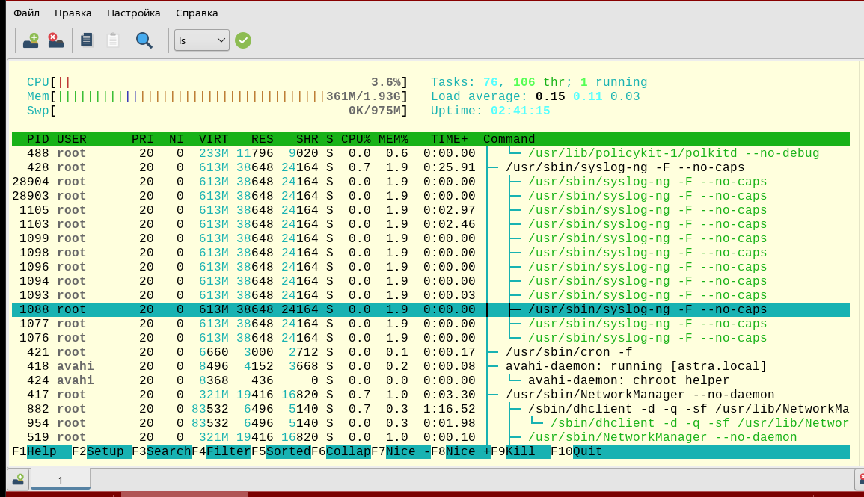
Рисунок 4 – поиск syslog
Задание 2
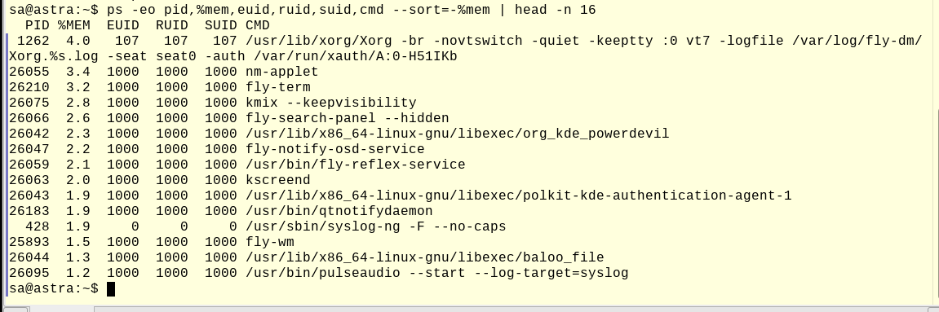
Рисунок 1 – вывод топ 15 пожирателей памяти
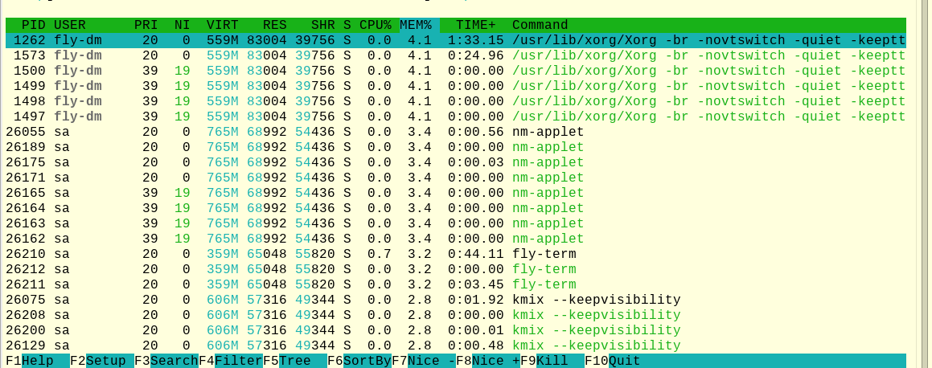
Рисунок 2 – то же самое но в хтопе
Задание 3
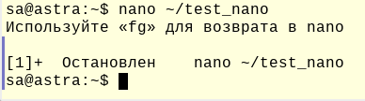
Рисунок 3 – создание тест нано
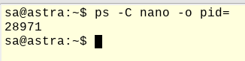
Рисунок 4 – получение пид процесса
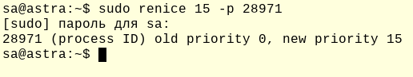
Рисунок 5 – унизили приоритет
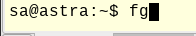
Рисунок 6 – возвращаем из фона
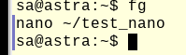
Рисунок 7 – уходим
Рисунок 8 – открываем с низким приоритетом
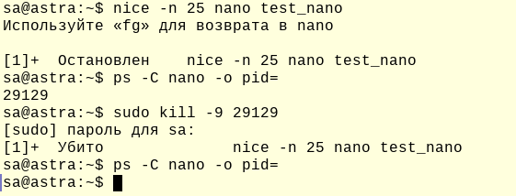
Рисунок 9 – грохнул нано
Задание 4
Рисунок 1 – создание первого файла
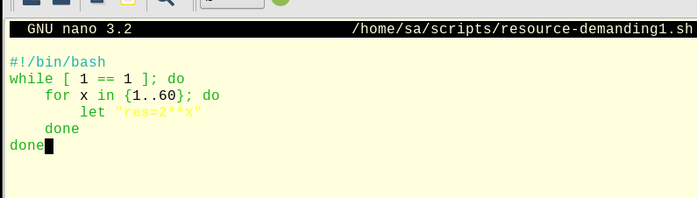
Рисунок 2 – убийственный код
Рисунок 3 – второй файл
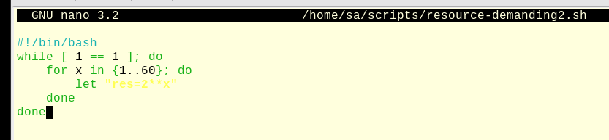
Рисунок 4 – убийственный код 2
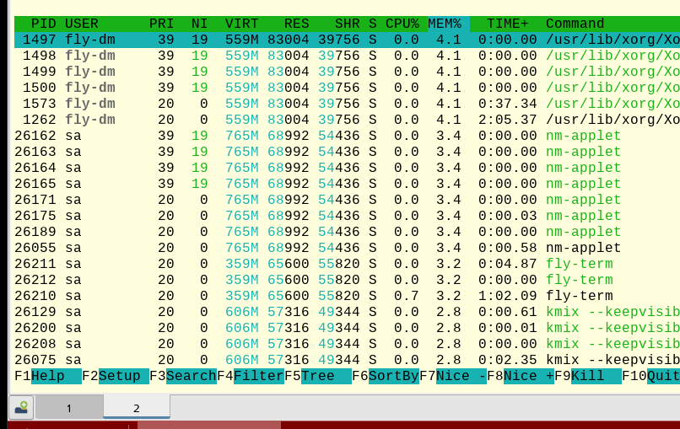
Рисунок 5 – htop во втором терминале
Рисунок 6 – делаем файлы исполняемыми
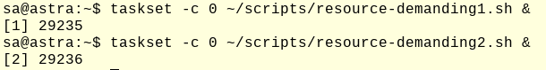
Рисунок 7 – запуск
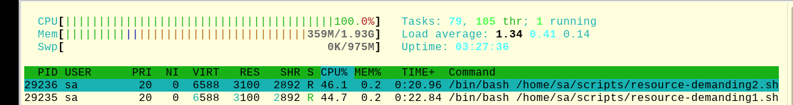
Рисунок 8 – всё съели (50 на 50 делят)
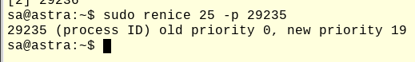
Рисунок 9 – понижение приоритета у первого
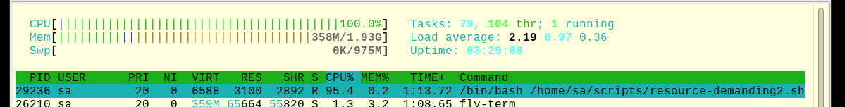
Рисунок 10 – второй процесс всё съел сам
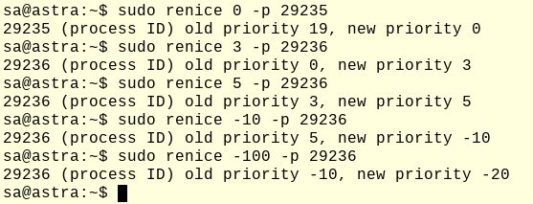
Рисунок 11 – приоритет 0 у первого, -20 у второго
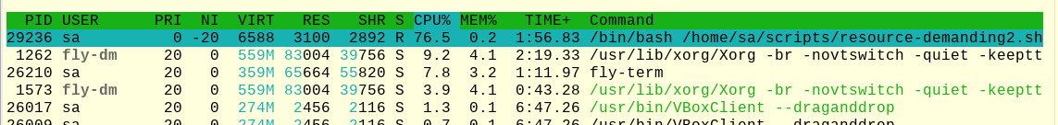
Рисунок 12 – второй всё съел
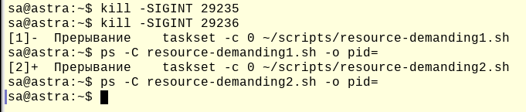
Рисунок 13 – убийство дармоедов

Задание 5
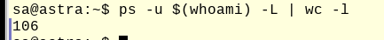
Рисунок 1 – сейчас запущено 106 потоков
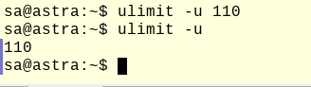
Рисунок 2 – ограничение на потоки
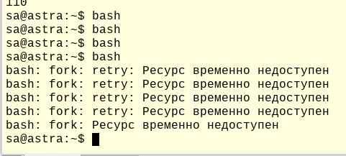
Рисунок 3 – превышение ограничения
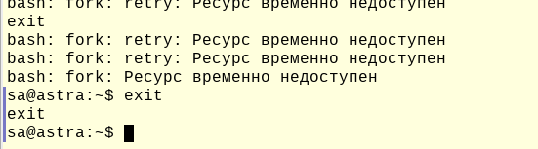
Рисунок 4 – еле убежал
ЗАДАНИЕ 6

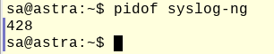
Рисунок 1 -получаем пид сислога
Рисунок 2 – строка запуска процесса
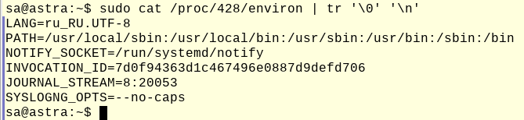
Рисунок 3 – окружение процессора
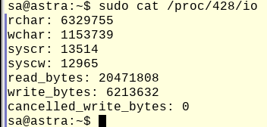
Рисунок 4 – габариты данных
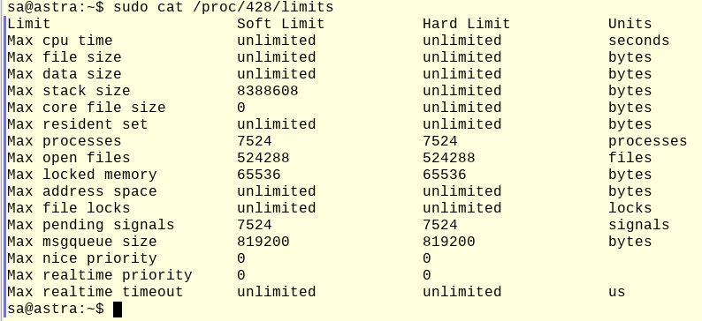
Рисунок 5 -габариты процесса
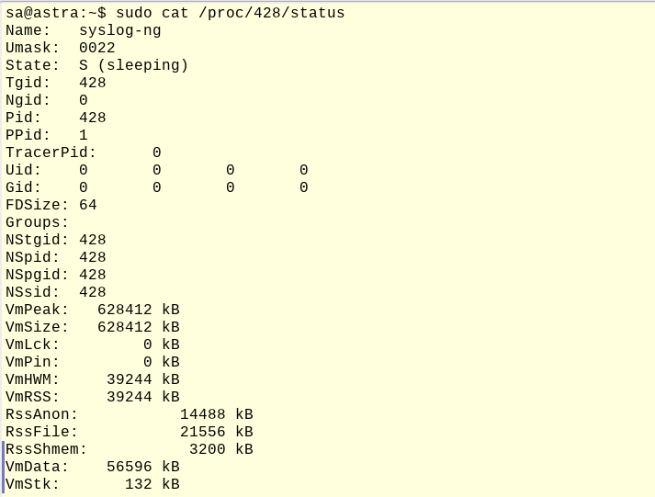
Рисунок 6 – статус процесса
Рисунок 7 – список параметров
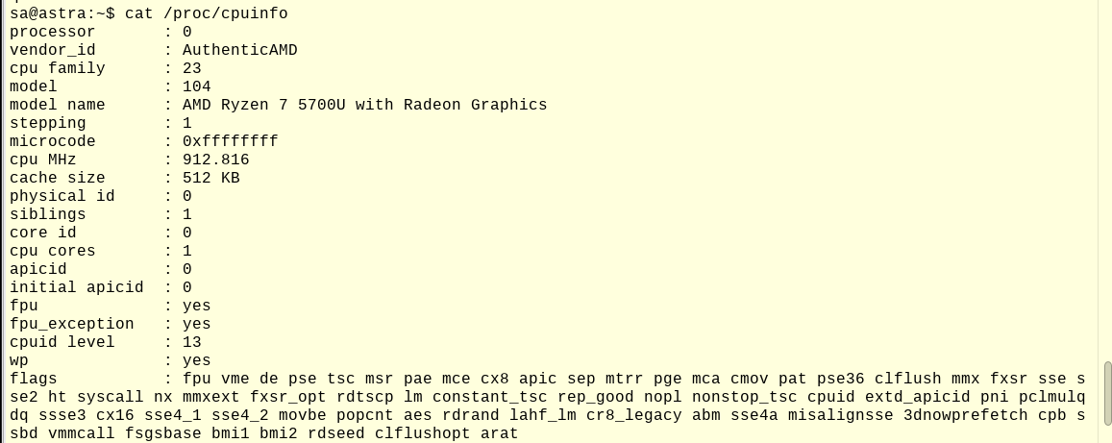
Рисунок 8 – список процессов
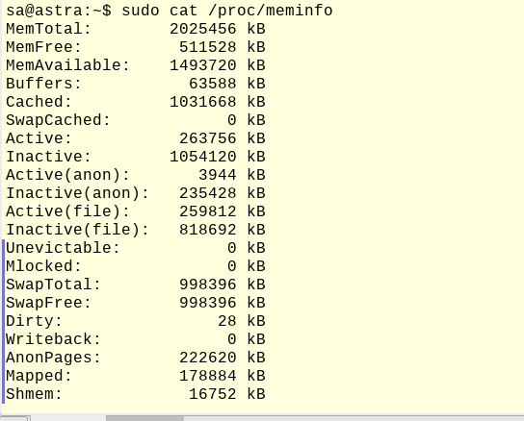
Рисунок 9 – состояние памяти
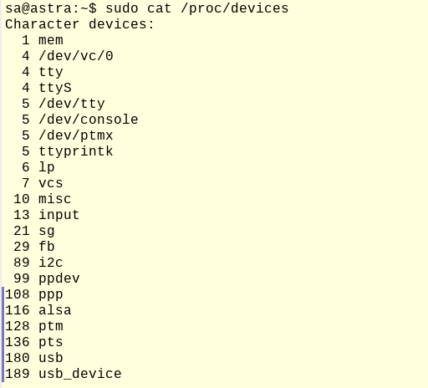
Рисунок 9 – девицы
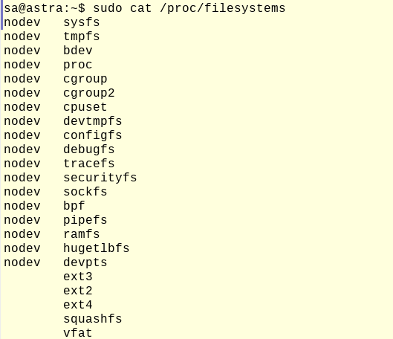
Рисунок 10 – файловые системы
Рисунок 11 – подкачка
ОТВЕТЫ НА ВОПРОСЫ
1. Дополните фразу «проблема иерархической структуры процессов в современных Linux дистрибутивах заключается в»
В семейных делах
2. Сколько состояний есть у процесса?
5 : спит, бежит, фаза глубокого сна, остановился, зомби
3. Чем больше значение параметра приоритета процесса, тем…
Маловажнее процесс
4. Перечислите все команды, позволяющие управлять процессами в фоновом режиме работы.
& - запуск в фоне
bg – из стопа в фон
fg – из фона вперёд

5. Соотнесите команду для назначения политики планирования и тип политики:

A. SCHED_OTHER - 2. sudo chrt -o -p 0 {PID}
B. SCHED_RR - 3. sudo chrt -r -p {priority} {PID}
C. SCHED_FIFO - 1. sudo chrt -f {priority} {PID}

6. Какая команда выведет процессы и потоки?
Хтоп покажет всё на свете
7. Какое назначение у сигналов SIGINT, SIGKILL, SIGCHILD, SIGSTOP, SIGSTP, SIGCONT, SIGTERM?
Сигинт – прерывание
Сигкил – убивание (принудительное завершение)
Сигчил – сказать родителю, что ребёнок закончил
Сигстоп – стоп процесс нельзя перехватить
Сигстп – чуть чуть стоп можно перехватить
Сигконт – продолжить
Сигтерм – завершить процесс вежливо
8. Какая команда выполнит поиск по имени команды, использующейся при запуске процесса?
Ps -C
9. Что содержит в себе файл /proc/cmdline/?
Параметры комнадной строки ядра
10. Что делает команда ulimit -u ?
Показывает лимит на процессы

ВЫВОД
В этой лабораторной я познакомился с особенностями жизненного цикла процессов в Linux, их рождением, жизнью и смертью. Я узнал, что такое сигналы, для чего они нужны и как их использовать. Рассмотрел работу планировщика задач CFS и способы приоритизации процессов в Linux. Я также научился продвинутым приемам извлечения информации о процессах и управления ими.

